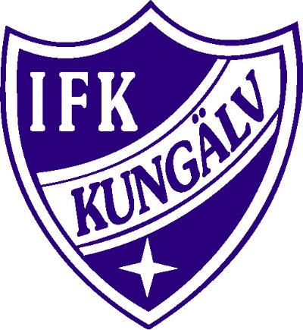

IFK Kungälv P16

1 | Jimi Corneliusson | Målvakt |  | 20020626 | Kareby
15 | Viktor Jellvert Börjeson | Målvakt |  | 20021212
2 | Jacob Frykholm | Anfall |  | 20020401
3 | Elias Jakobsson | Anfall |  | 20030811
4 | Albin Thorsson | Försvar |  | 20031209
5 | Albin Enström | Försvar |  | 20020910
6 | Johannes Angberg | Anfall |  | 20031117
7 | Adam Kauffeldt | Anfall |  | 20030623
8 | Adam Bäverhag | Försvar |  | 20011228
9 | Albin Carlström | Försvar |  | 20020915
10 | Nils Fischer | Mittfällt |  | 20020210
11 | Johan Emanuelsson | Försvar |  | 20020322
12 | Harry Bisschop-Ottosson | Mittfällt |  | 20031013
13 | Emil Pettersson | Mittfällt |  | 20021203
14 | Algot Isberg | Försvar |  | 20030328
16 | William Johansson | Försvar |  | 20030331
17 | Oscar Jenefeldt | Mittfällt |  | 20020713
20 | Hampus Pettersson | Mittfällt |  | 20030620
21 | Gustav Olsson | Mittfällt |  | 20020318
6 | Måns Werner | Mittfällt |  | 20001106 | Dispens
5 | Filip Skånberg | Mittfällt |  | 20000305 | Dispens
14 | Jonathan Johanson | Mittfällt |  | Finns i P18 | Dispens
18 | Anton Andersson | Försvar |  | 20000105 | Dispens
 | Håkan Olsson | Ledare
 | Magnus Carlström | Ledare
 | Anders Pettersson | Ledare
 | Stefan Angberg | Ledare
 | Mattias Frykholm | Material

